学籍番号（　　　　　　　　　　　　　）氏名（　　　　　　　　　　　　　）

2011年度実技試験2回目模擬問題

配布した「2011年度実技試験2回目模擬問題」ファイルを開き次の問題に答えましょう．

1. Sheet4シートのシート名を「評価一覧」に修正する．

---以下，指示がない場合は[売上状況]シートでの処理とする．---

1. セルA1に学籍番号，セルC1に氏名を入力する．
2. A2からN2までセルを結合して中央揃えにする．
3. セルA6からセルN6までのセルの色を青,フォントを斜体,白字,配置を中央揃えに設定する．
4. 6行目の高さを18.00に設定する．
5. 商品名(セルC7)と単価(セルD7)は，商品コード(セルB7)を元に[商品一覧]シートの「商品一覧」の表から，それぞれVLOOKUP関数を使って表示する．どちらも検索方法はFALSEを使用し,範囲は同じものを使用する．セルC8からセルC34はセルC7の,セルD8からセルD34はセルD7の式の複写をして求めること．
6. セルB4に担当者コード(右表を参照)を入力して,セルC4に担当者名を表示する．ただし担当者名は,担当者コードを元に[担当者一覧]シートの「担当者一覧」の表から，VLOOKUP関数を使って表示するとともに,担当者コードが入力されていなくてもエラーが起こらないように関数を使って修正する．
7. 合計個数(セルJ7)は,支店1(セルE7)から支店5(セルI7)の売上個数の合計をSUM関数で求める．セルJ8からセルJ34はセルJ7の式の複写をして求めること．
8. 金額(セルK7)は次の計算式で求める．セルK8からセルK34はセルK7の式の複写をして求めること．

金額＝単価×合計個数

1. 評価(セルL7)は，合計個数(セルJ7)を元に[評価一覧]シートの「合計個数評価一覧」の表からVLOOKUP関数を使って評価する．セルL8からセルL34はセルL7の式の複写をして求めること．また,検索方法は省略しないこと．
2. 平均(評価)(セルM7)は,IF関数とAVERAGE関数を使って求める．合計個数(セルJ7)が170を超えたら該当する支店1から支店5までの個数の平均を求め表示し，それ以外は「\*\*\*」と表示する．セルM8からセルM34はセルM7の式の複写をして求めること．
3. 順位(セルN7)はRANK関数を使って求める．金額が大きい方を1番とし,順序は省略しない．セルN8からセルN34はセルN7の式の複写をして求めること．
4. [売上状況]シートをコピーして[評価一覧]シートの右側に配置し，シート名を「並べ替え」に変更する．
5. [並べ替え]シートの表(セルA6からセルN34)を，合計個数が大きい順に並べ替え,同じ合計個数がある場合は，金額が小さい順に並べ替える．
6. [売上状況]シートの表において，「12月20日」のデータを使って次のグラフを作成し，Graph1シートに移動する．

<移動する方法ヒント>

グラフを作成してから，[デザイン]タブから[場所]グループの[グラフの移動]ボタンをクリックして，表示される[グラフの移動]ダイアログボックスから[新しいシート]「Graph1」を選択して,[OK]ボタンをクリックする.

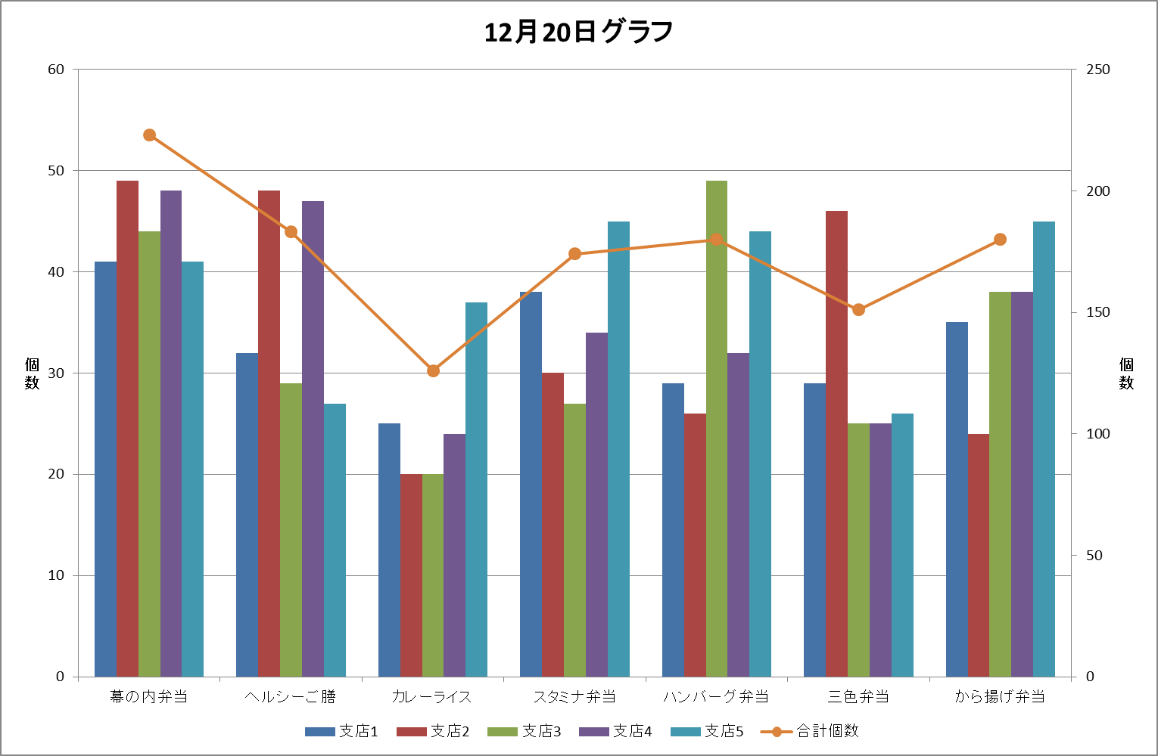

1. [売上状況]シートの表について，次のようなピボットテーブルを新しいシートに作成し，その新しいシートのシート名を「ピボット」とする．

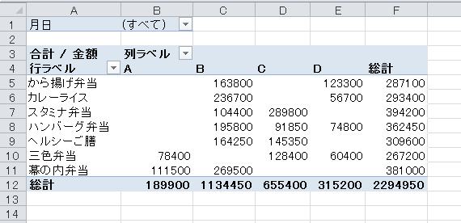

1. 上書き保存する．